- 费用审批通过后，会影响到的数据板块
- 费用管理——费用明细：展示每个经理/负责人每个月已确认的费用总额及各费项的明细；
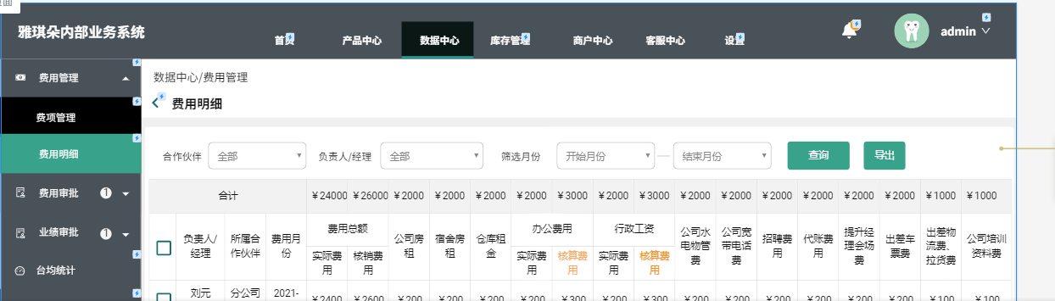
- 费用报表
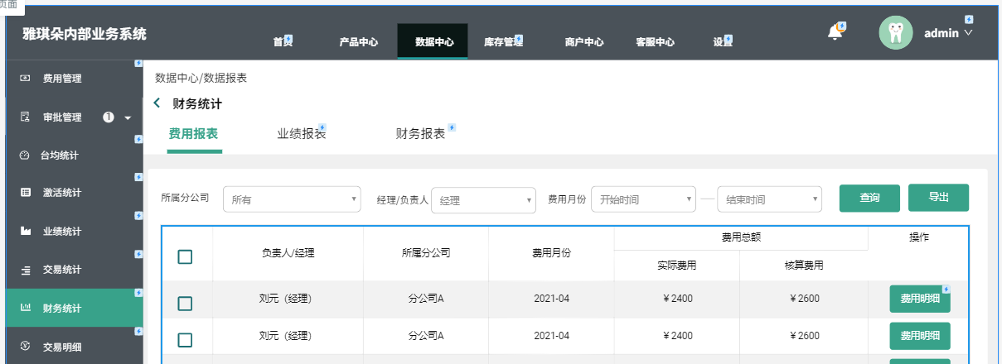
- 财务报表——核算费用总额、实际费用总额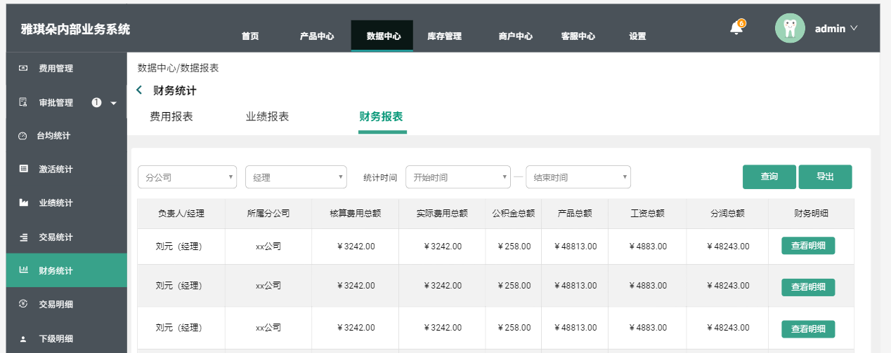
- 业绩审批通过后，会影响到的数据板块
1、业绩统计——已审批通过的时段的数据以已审批通过的数据为准，还未审批通过的数据以当前实时数据为准；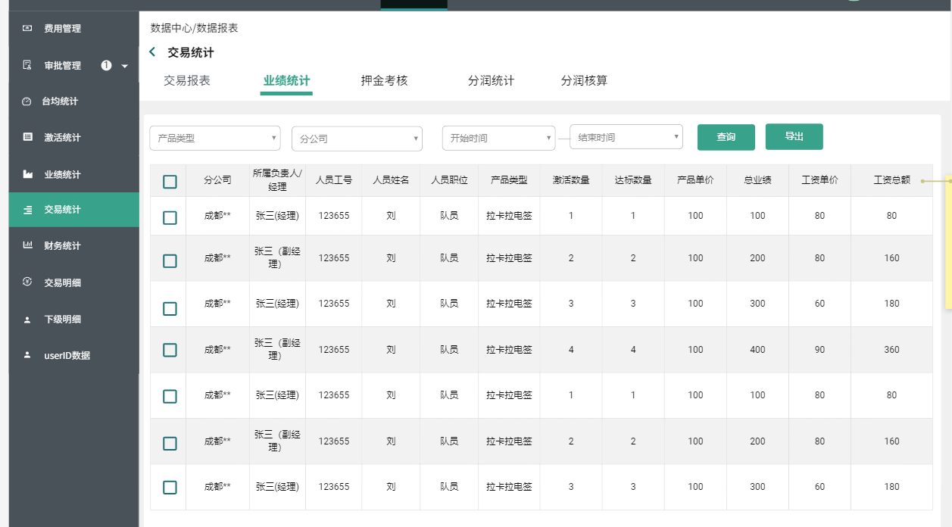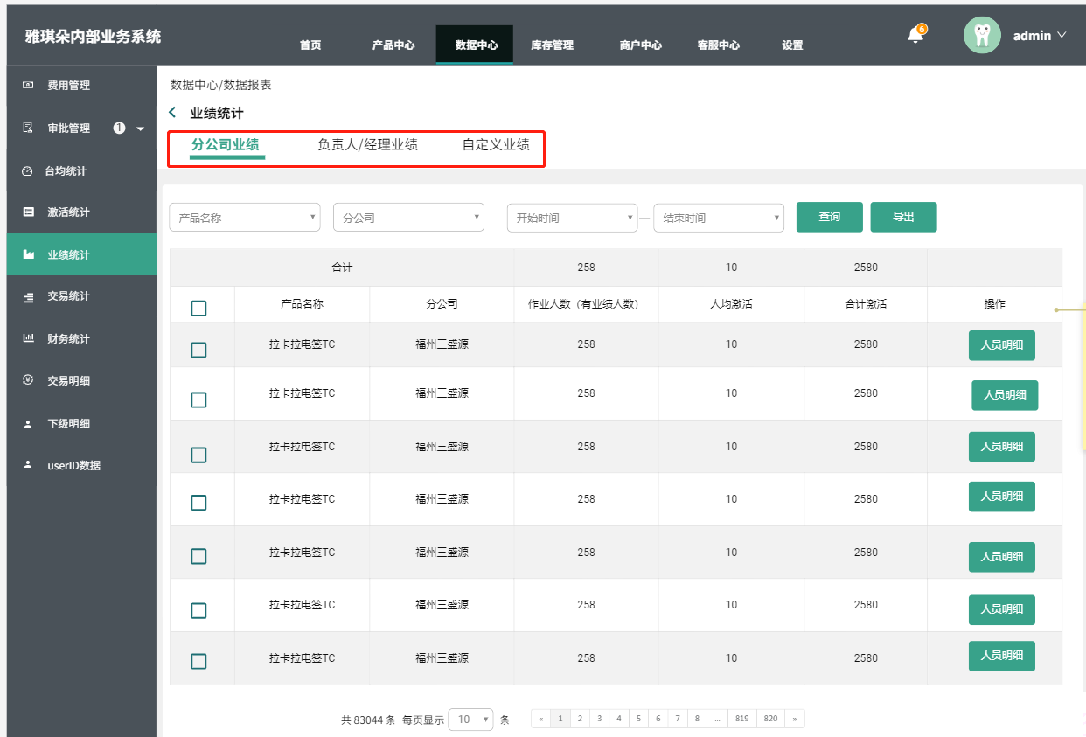
2、财务报表——工资总额
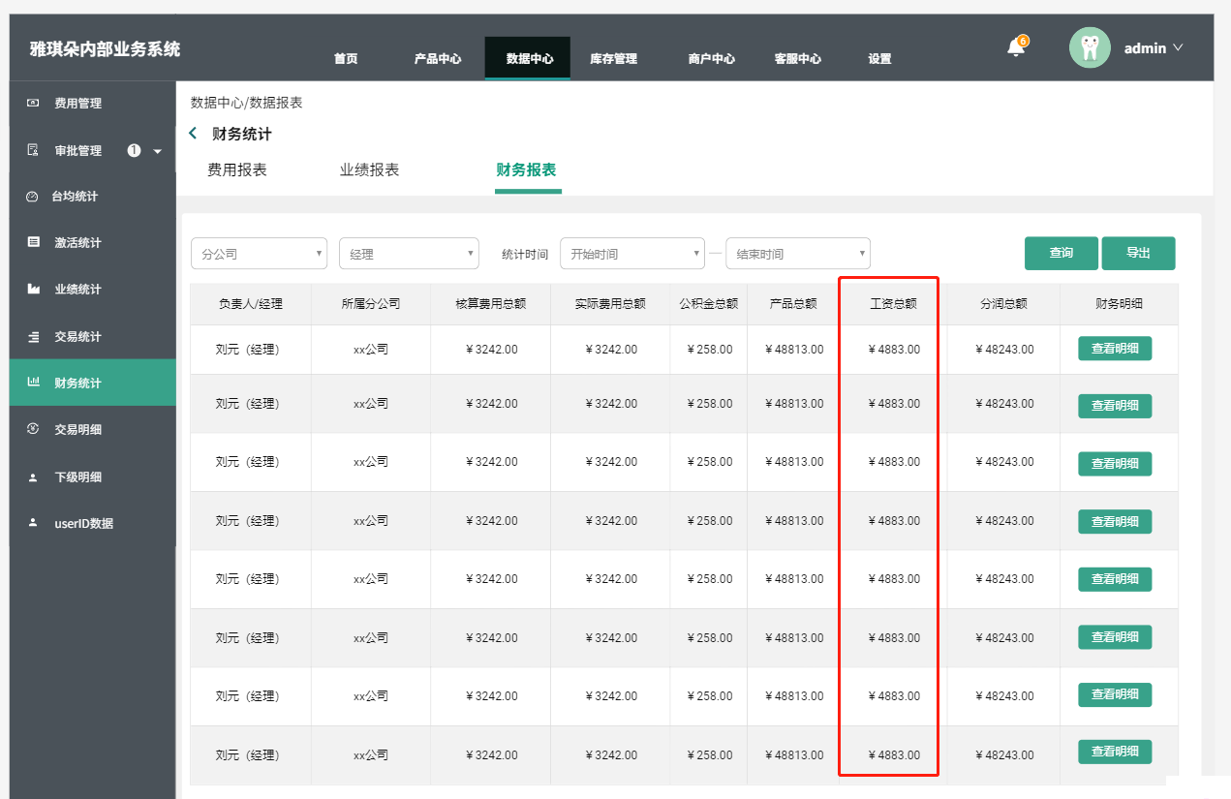
- 业绩报表——已审批通过的时段的数据以已审批通过的数据为准，还未审批通过的数据以当前实时数据为准；
